LÝ THUYẾT TRỌNG TÂM VỀ ESTER
- ĐỊNH NGHĨA VỀ ESTER
+ Khi thay thế nhóm –OH của nhóm carboxyl (–COOH) của carboxylic acid bằng nhóm –OR’ thì thu được ester.
+ Công thức tổng quá của ester đơn chức là RCOOR’ (hoặc R’OCOR hoặc R’-OOC-R), trong đó:
• R là gốc hydrocarbon (C_{x}H_{y}) hoặc H.
• R’ là gốc hydrocarbon và R’ không thể là H.
+ Ví dụ: HCOOC₂H₅, CH₂=CHCOOCH₃, C₆H₅COOCH₃, CH₃COOH.
+ Lưu ý: CH₃COOC₂H₅ và C₂H₅OCOCH₃ là công thức của 1 ester
- PHÂN LOẠI ESTER
Ester no, đơn chức mạch hở  có dạng |  |  | Công thức phân tử |  |  | 6 đồng phân  ester |  |  |  |  |  |  | 2 đồng phân  carboxylic acid
C_{n}H_{2n}O₂ (n ≥ 2)  C_{n}H_{2n+1}COOC_{m}H_{2m+1} (n ≥ 0 và m ≥ 1) |  |  | C₄H₈O₂ |  |  | HCOOCH₂CH₂CH₃ |  |  |  | CH₃COOCH₂CH₃ |  |  | CH₃CH₂CH₂COOH
 |  |  |  |  |  | HCOOCH(CH₃)₂ |  |  |  | CH₃CH₂COOCH₃ |  |  | (CH₃)₂CHCOOH
Ester không no (1 liên kết C=C), đơn chức, mạch hở có dạng |  |  |  |  | Công thức phân tử |  |  | 6 đồng phân ester: 5 đpct + 1 đphh
C_{n}H_{2n–2}O₂ (n ≥ 3) |  |  |  |  | C₄H₆O₂ |  |  | HCOOCH=CHCH_{3 (có đồng phân hình học)}
 |  |  |  |  |  |  |  | HCOOCH₂CH=CH₂ |  |  |  | CH₃COOCH=CH₂
 |  |  |  |  |  |  |  | HCOOC(CH₃)=CH₂ |  |  |  | CH₂=CHCOOCH₃
Ester  thơm | Công thức phân tử |  |  | 6 đồng phân ester
Ester  thơm | C₈H₈O₂
Ester  thơm |  |  |  | HCOOCH₂C₆H₅ |  |  |  |  | CH₃COOC₆H₅ |  |  |  |  | C₆H₅COOCH₃
Công thức phân tử |  | Đồng phân đơn chức |  |  |  |  |  |  |  |  | Đồng phân tạp chức
C₂H₄O₂ |  | HCOOCH₃ |  |  |  |  | CH₃COOH |  |  |  | HO–CH₂–CHO

- DANH PHÁP ESTER
=
RCOO–R’
Tên ester
Tên gốc –R’
Tên RCOO– (ic ⟶ ate)
+

Gốc hydrocarbon –R’: Tên gọi | Gốc acid RCOO–: Tên thường | Một số ví dụ
–CH₂CH₂CH(CH₃)₂: isoamyl = isopentyl | HCOO–: formate | HCOOCH₃ | methyl formate
–CH₃: methyl | CH₃COO–: acetate | HCOOCH₃ | methyl methanoate
–C₂H₅ hay –CH₂CH₃: ethyl | C₂H₅COO–: propionate | CH₃COOC₂H₅ | ethyl acetate
–CH=CH₂ hay –C₂H₃: vinyl | CH₂=CHCOO–: acrylate | CH₃COOC₂H₅ | ethyl ethanoate
–CH₂CH=CH₂: allyl | CH₂=C(CH₃)COO–: methacrylate | C₂H₅COOCH=CH₂ | vinyl propionate
–CH₂CH₂CH₃: propyl | CH₃CH₂CH₂COO–: butyrate | C₂H₅COOCH=CH₂ | vinyl propanoate
–CH(CH₃)₂: isopropyl | (CH₃)₂CHCH₂COO–: isovalerate | CH₂=CHCOOC₆H₅ | phenyl acrylate
–C₆H₅: phenyl | C₆H₅COO–: benzoate | CH₂=CHCOOC₆H₅ | phenyl propenoate
–CH₂C₆H₅: benzyl |  | C₆H₅COOCH₃ | methyl benzoate
- TÍNH CHẤT VẬT LÝ- ỨNG DỤNG CỦA ESTER
+ Ở điều kiện thường, các ester đều ở thể lỏng hoặc rắn.
+ Các ester hầu như rất ít tan trong nước (do tạo được liên kết hydrogen yếu với nước) và nhẹ hơn nước (tách làm 2 lớp với ester ở lớp phía trên).
+ Các ester lỏng làm dung môi quan trọng.
+ Một số ester có mùi thơm đặc trưng, không độc
+ Ở điều kiện thường, các ester đều ở thể lỏng hoặc rắn.
+ Các ester hầu như rất ít tan trong nước (do tạo được liên kết hydrogen yếu với nước) và nhẹ hơn nước (tách làm 2 lớp với ester ở lớp phía trên).
+ Các ester lỏng làm dung môi quan trọng.
+ Một số ester có mùi thơm đặc trưng, không độc
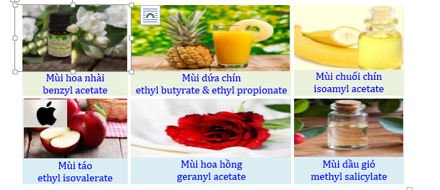
Tên ester | Ứng dụng
Ethyl acetate | tách chiết (tách caffein khỏi cà phê)
Butyl acetate | pha sơn tổng hợp, hòa tan cellulose nitrate tạo sơn mài,…
Vinyl acetate | làm keo dán poly(vinyl acetate)
Methyl methacrylate | làm thủy tinh hữu cơ poly(methyl methacrylate) dùng trong sản xuất răng giả,…
Isoamyl acetate | có mùi chuối chín, được dùng làm hương liệu bánh kẹo
1. Thủy phân trong môi trường acid (thuận – nghịch)  a. Ester đơn chức:  • Ester của alcohol ⟶ acid + alcohol (hay gặp nhất):  RCOOR’ + H-OH RCOOH + R’OH  VD: CH₃COOC₂H₅ + H₂O CH₃COOH + C₂H₅OH  • Ester của aldehyde ⟶ acid + aldehyde:  RCOOCH=CH-R’ + H₂O RCOOH + R’CH₂CHO  VD: HCOOCH=CH₂ + H₂O HCOOH + CH₃CHO  • Ester của ketone ⟶ acid + ketone:  RCOOC(R₁)=CH-R₂ + H₂O RCOOH + R₁COCH₂R₂  • Ester của phenol ⟶ acid + phenol:  RCOOC₆H₄R’ + H₂O RCOOH + R’C₆H₄OH  VD: CH₃COOC₆H₅ + H₂O CH₃COOH + C₆H₅OH  b. Ester 2 chức ⟶ acid 2 chức + alcohol đơn: | 2. Thủy phân trong môi trường kiềm (Xà phòng hóa)  a. Ester đơn chức:  • Ester của alcohol ⟶ muối + alcohol (hay gặp nhất):  RCOOR’ + NaOH RCOONa + R’OH  VD : HCOOCH₃ + NaOH HCOONa + CH₃OH  • Ester của aldehyde ⟶ Muối + aldehyde:  RCOOCH=CH-R’ + NaOH RCOONa + R’CH₂CHO  VD: HCOOCH=CH₂ + NaOH HCOONa + CH₃CHO  • Ester của ketone ⟶ Muối + ketone:  RCOOC(R₁)=CH-R₂ + KOH RCOOK + R₁COCH₂R₂  • Ester của phenol ⟶ 2 muối + H₂O:  RCOOC₆H₄R’ + 2NaOH RCOONa + R’C₆H₄ONa + H₂O  VD: HCOOC₆H₅ + 2NaOH HCOONa + C₆H₅ONa + H₂O  (Do phenol tạo thành : C₆H₅OH + NaOH ⟶ C₆H₅ONa + H₂O)  b. Ester 2 chức ⟶ muối acid đơn + alcohol 2 chức:
Thí nghiệm thủy phân ester
1. Tiến hành thí nghiệm:
+ Bước 1: Cho vào hai ống nghiệm mỗi ống 2 mL ester ethyl acetate.
+ Bước 2: Thêm 2 mL dung dịch H₂SO₄ 20% vào ống thứ nhất; 4 mL dung dịch NaOH 30% vào ống thứ hai.
+ Bước 3: Lắc đều cả hai ống nghiệm, lắp ống sinh hàn, đun sôi nhẹ trong khoảng 5 phút, để nguội.

2. Phương trình hóa học
• Ống (1): Thủy phân trong môi trường acid:
• Ống (2): Thủy phân trong môi trường kiềm:

3. Hiện tượng – Giải thích
• Sau bước 2, chất lỏng ở 2 ống nghiệm đều tách thành 2 lớp vì ở bước 2 chưa đun nóng thì phản ứng chưa xảy & tất nhiên ester không tan trong H₂SO₄ hay NaOH.
• Ở bước 3, có thể thay việc đun nhẹ (65-70ºC) bằng việc đun cách thủy (ngâm trong nước nóng).
• Ống sinh hàn dùng để giảm bớt sự thất thoát của chất lỏng.
• Sau bước 3 :
+ Ống (1) : Vì phản ứng thuận nghịch (không hoàn toàn) nên không những sinh ra carboxylic acid + alcohol còn có ester dư, H₂O & H₂SO₄ mà ester không tan trong các chất còn lại ⟶ Ống (1) sẽ tách lớp (Lớp ở trên nhẹ hơn là ester – Lớp ở dưới là hỗn hợp gồm carboxylic acid, alcohol, H₂O & H₂SO₄)
+ Ống (2) : Vì phản ứng 1 chiều (hoàn toàn) nên thường chỉ có sản phẩm gồm muối + alcohol và muối & alcohol đều hòa tan vào nhau ⟶ Ống (2) sẽ trở nên đồng nhất.
+ Ester dạng HCOOR’ có phản ứng tráng bạc với thuốc thử Tollens AgNO₃/NH₃ hay [Ag(NH₃)₂]OH; làm mất màu nước bromine,…
+ Ester thủy phân cho 2 sản phẩm tráng bạc

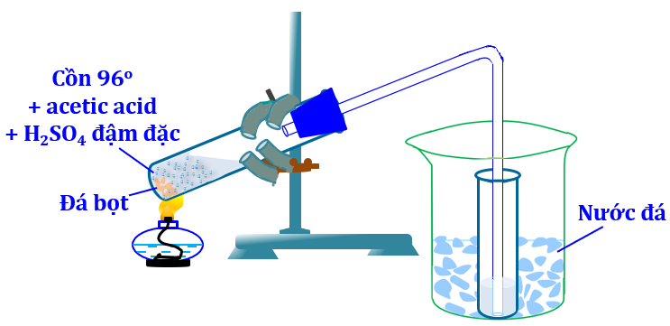
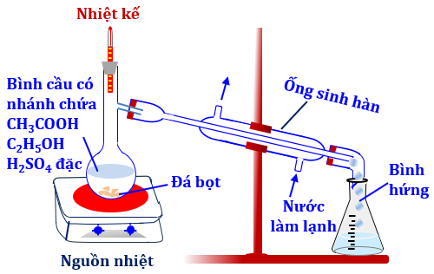
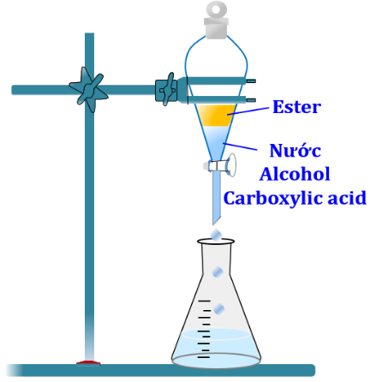
Thí nghiệm điều chế ethyl acetate
1. Tiến hành theo phương pháp chưng cất
+ Bước 1: Cho 1 mL C₂H₅OH, 1 mL CH₃COOH và vài giọt dung dịch H₂SO₄ đặc vào ống nghiệm.
+ Bước 2: Lắc đều ống nghiệm, đun nóng nhẹ trên ngọn lửa đèn cồn (hoặc đun cách thủy) khoảng 5 - 6 phút ở khoảng 65 - 70ºC.
+ Bước 3: Làm lạnh, sau đó rót 2 mL dung dịch NaCl bão hòa vào ống nghiệm.

2. Hiện tượng – Giải thích
+ Hiện tượng: Có lớp ester mùi thơm tạo thành nổi lên trên dung dịch NaCl.
+ Giải thích: Do acid phản ứng với alcohol tạo thành ester có mùi thơm, ester nhẹ không tan trong dung dịch NaCl bão hòa nên nổi lên trên.
+ Phương trình hóa học:
CH₃COOH + HOC₂H₅ CH₃COOC₂H₅ + H₂O

3. Một số vấn đề cần lưu ý
• Carboxylic acid & alcohol nên dùng nguyên chất để phản ứng điều chế ester đạt hiệu suất cao.
• Nhiệt kế : Kiểm soát nhiệt độ trong quá trình đun.
• Phải đun cách thủy (65-70ºC), không đun sôi để tránh bay hơi các nguyên liệu và tránh tạo nên sản phẩm phụ.
• Đá bọt : Giúp hỗn hợp chất lỏng sôi êm dịu. Có thể thay đá bọt bằng cát sạch, mảnh sứ.
• H₂SO₄ phải đặc vừa làm xúc tác, vừa giúp hút nước (tăng H%). Lưu ý không thể dùng H₂SO₄ loãng hay HCl, HNO₃ vì không có khả năng hút nước.
• Phản ứng xảy ra luôn thuận nghịch.
• Ống sinh hàn: Giúp ngưng tụ và giảm bớt sự thất thoát của chất lỏng do nước trong ống sinh hàn tạo môi trường
nhiệt độ thấp để hóa lỏng hơi.
• Nước đá (lạnh): Giúp ester ngưng tụ và tách lớp ester ra dễ hơn (có thể thay nước lạnh bằng dd NaCl bão hòa hoặc KCl bão hòa mục đích để làm tăng khối lượng riêng của dung dịch và giảm độ tan của ethyl acetate sinh ra).
• Phải tắt đèn cồn trước khi tháo ống dẫn khí để tránh hơi ester chưa thoát ra hết bắt lửa cháy.
• Ống thu được ester luôn 2 tách lớp do có cả acid và alcohol dư (ester nổi lên trên còn hỗn hợp acid, alcohol ở dưới).
• Muốn thu được ester có thể tách ester ra khỏi hỗn hợp bằng phương pháp chiết (lỏng – lỏng).

Bonus: Nếu không dùng phương pháp chiết để thu ester thì có thể dùng phương pháp sau: bình hứng chất lỏng chứa lượng dư (carboxylic acid & alcohol) nước + ester nhưng lưu ý không có H₂SO₄ vì nhiệt độ chưa đạt tới nhiệt độ sôi của H₂SO₄ mà vẫn còn trong dung dịch bình cầu ⟶ Dùng NaHCO₃, Na₂CO₃,... để trung hòa carboxylic acid dư trong Y (chuyển về muối CH₃COONa), phần trên là ester chưa khô & sạch hoàn toàn nên phải dùng thêm CaCl₂ khan (chất hút ẩm mạnh) để hút nước & alcohol và sau khi hút ẩm CaCl₂ vẫn ở dạng rắn nên dễ tách ester hơn H₂SO₄ ở dạng lỏng vì vậy không dùng H₂SO₄ đặc (hút ẩm) thay cho CaCl₂ vì H₂SO₄ đặc có thể khiến 1 phần ester bị thủy phân.
Điều chế vinyl acetate: 2CH₃COOH + 2CH₂=CH₂ + O₂ 2CH₃COOCH=CH₂ + 2H₂O
CH₃COOH + CH≡CH 2CH₃COOCH=CH₂ + 2H₂O

